Fonctionnement Wifi Updater

Prérequis :

* N’avoir qu’un seul ForceTube pairé (L’application conversera dans tous les cas le premier ForceTube de sa liste)
* Vérifier que l’unique ForceTube est bien pairé, allumé, connecté à l’ordinateur
* S’assurer que le ForceTube est suffisamment chargé ou est en charge

Description de l’app :

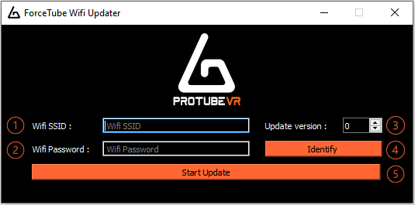

1. Champ du SSID du wifi (Nom du réseau)
2. Champ du mot de passe du wifi
3. Numéro de version qui va être uploadé
4. Bouton d’identification du ForceTube
5. Bouton de mise à jour

Mettre à jour son ForceTube :

* Une fois les prérequis (cf. plus haut) remplis, allumer l’application
* Le ForceTube devrait vibrer lors de sa connexion avec l’application (le bouton « Identify » le fera vibrer une demie seconde)
* Saisir le SSID (nom du réseau), le mot de passe du wifi et le numéro de la version à uploader dans le ForceTube
* Cliquer sur « Start Update »
  + Si la mise à jour saisie est la même que celle déjà présente dans le ForceTube, l’application le signale et refuse la mise à jour
  + Si le ForceTube n’arrive pas à se connecter au réseau wifi pendant 10 secondes \*, il renvoie un signal à l’application pour retenter une connexion
  + Si le ForceTube arrive à se connecter au réseau wifi, une fenêtre s’ouvre dans le navigateur et qui renvoie sur un formulaire de téléchargement
* Choisir un fichier .bin qui sera téléchargé par le ForceTube
* Cliquer sur « update »
* Une fois le téléchargement terminé (« 100% » affiché) attendre (une à deux minutes) que le ForceTube se mette à jour et se relance (si l’application est toujours lancée, le ForceTube s’y reconnectera et vibrera pour l’indiquer)
* Et voilà ! Ton ForceTube est mis à jour

\* Cette fonctionnalité n’est accessible qu’après une première mise à jour. Avec la version initiale du ForceTube, l’application arrêtera de répondre et nécessitera un redémarrage et une nouvelle tentative de connexion